电热鼓风干燥箱
DHG鼓风干燥箱供工矿企业、化验室、科研单位等作干燥、烘焙熔蜡、灭菌作用。
产品特点：
1.箱体内均采用优质拉丝不锈钢氩弧焊制作而成，箱体外采用优质钢板，造型美观，新颖。
2.具有控温保护，数字显示的微电脑温度控制器，带有定时功能，控温精确可靠(可选购智能型液晶程序温度控制器)。
3.热风循环系统由能在高温下连续运转工作的风机和合适风道组成。工作室温度均匀。
4.独立限温报警、超过限制温度即自动中断，保证实验安全进行不发生意外。
技术参数
型号 | DHG-9030A | DHG-9070A | DHG-9140A | DHG-9240A | DHG-9624A | DHG-9420A | DHG-9620A | DHG-9860A | DHG-1000A
电源电压 | AC220V 50HZ |  |  |  |  |  | AC380V 50HZ
控温范围 | RT+10~300℃
恒温波动度 | ±1℃
温度分辨率 | 0.1℃
输入功率 | 500W | 1000W | 1500W | 2000W | 4000W | 3000W | 6000W | 7500W | 10KW
工作室尺寸  W×D×H（mm） | 350*350*350 | 450*350*450 | 450*550*550 | 500*600*750 | 800*800*1000 | 600*550*1300 | 800*600*1300 | 1000*800*1200 | 1000*1000*1000
外形尺寸  W×D×H（mm） | 620*605*520 | 620*680*620 | 720*780*750 | 770*840*980 | 940*1080*1380 | 740*830*1650 | 930*900*1640 | 1420*1080*1450 | 1200*1330*1440
容积 | 40L | 70L | 136L | 225L | 640L | 425L | 620L | 960L | 1000L
内胆材质 | 不锈钢内胆
定时功能 | 有定时超温报警功能，带观察窗
控温，加热方式 | 微电脑智能数显控温，空气电热管加热
载物托架（标配） | 2pcs
定时范围 | 1~9999min
*性能参数测试在空载条件下，无强磁、无震动下为：环境温度20℃，环境湿度50%RH。
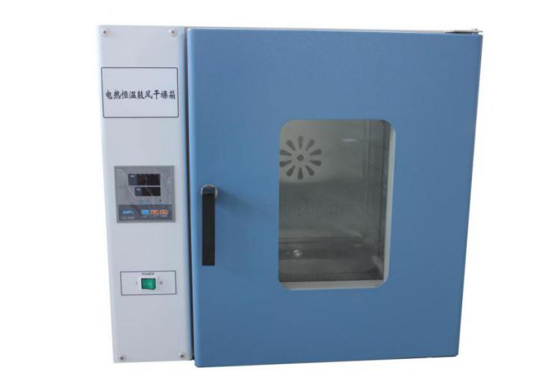
注：可根据用户尺寸要求，选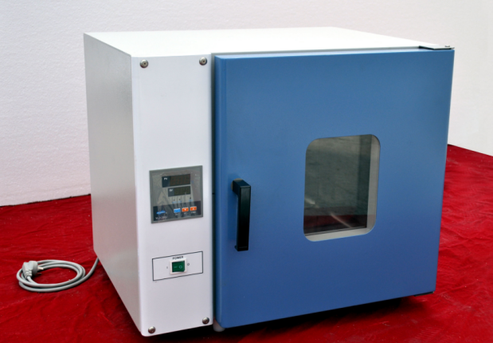配定制。

